Дата проведення уроку : 27.03.2020
Група: М-6
Професія: муляр
Майстер в/н: Шкарупета Л.А. вайбер 0679821398
ел пошта skarupetalilia@gmail.com

Урок № 6

Тема уроку: Укладання верстових рядів
Мета уроку:
Навчальна : Закріплення умінь та знань для розвитку навчальних, навчально- виробничих задач при укладанні верстових рядів
Виховна – виховати творче відношення до праці і навчання при укладанні верстових рядів
Розвиваюча - розвити свідому трудову дисципліну при укладанні верстових рядів
Дидактичне забезпечення уроку:
Картка –завдання для повторення пройденого матеріалу, опорний конспект, інструкційно-технологічна карта, картка –завдання для закріплення нового матеріалу, відеоролики
Структура уроку:
- Повторення пройденого матеріалу 8.00 – 9.30:
Для відновлення опорних знань та усвідомленого формування вмінь та навичок необхідно описати технологічний процес виконання мурування стіни за багаторядною системою перев’язки швів

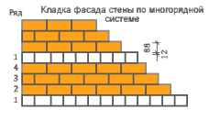

- Пояснення нового матеріалу 9.30 - 13.00

  - Інструктаж з ОП та БЖД

Вимоги безпеки перед початком роботи
муляри зобов'язані:
А) підготувати необхідні засоби індивідуального захисту, перевірити їхню справність;
Б) перевірити робоче місце і підходи до нього на відповідність вимогам безпеки;
В) підготувати технологічне оснащення, інструмент, необхідні при виконанні роботи, перевірити їхню відповідність вимогам безпеки.

Муляри не повинні приступати до виконання роботи при:
А) несправності технологічного оснащення, засобів захисту працюючих;
Б) недостатньої освітленості робочих місць і підходів до них;
В) порушенні стійкості конструкцій будинків і споруджень.

Вимоги безпеки під час роботи:

При кладці будинків муляри зобов'язані:
А) розміщати цеглу і розчин на перекриттях або засобах підкладання таким чином, щоб між ними і стіною будинку залишався прохід шириною не менш 0,6м і не допускалося перевантаження робочого настилу;
Б) застосовувати засоби колективного захисту (огородження, уловлюючі пристрої) чи пояс запобіжний з канатом страховочним при кладці стін на висоту до 0,7м від робочого настилу, якщо за зведеною стіною до поверхні стіни (перекриття) відстань більш 1,3 м;
В) зводити кожен наступний поверх будинку тільки після укладання перекриттів над зведеним поверхом;
Г) зашпаровувати порожнечі в плитах до їхньої подачі до місця кладки в проектне положення.
5. Муляри зобов'язані здійснювати кріплення запобіжного пояса в місцях, зазначених керівником робіт, при кладці:
А) карнизів, парапетів, а також вивірці кутів, чищенню фасадів, монтажі, демонтажі й очищенні захисних козирків;
Б) стін ліфтових шахт і інших робіт, виконуваних поблизу необгороджених перепадів по висоті 1,3м і більш;
В) стін товщиною більш 0,75м у положенні "стоячи" на стіні.
6. Перед початком кладки зовнішніх стін муляри повинні переконатися у відсутності людей у небезпечній зоні внизу, поблизу від місця роботи.
7. При переміщенні і подачі на робоче місце вантажопідйомними кранами цегли, керамічних каменів і дрібних блоків слід застосовувати піддони, контейнери і вантажозахватні пристрої, що виключають падіння вантажу. Муляри, що здійснюють стропування вантажу, повинні мати посвідчення стропальників і виконувати вимоги "Типової інструкції з охорони праці для стропальників".
8. Щоб уникнути падіння переміщуваних краном піддонів, що звільнилися від цегли, перед їхнім стропуванням необхідно грузнути їх у пакети.
9. При переміщенні вантажопідйомним краном елементів збірних будівельних конструкцій (плит перекриття, перемичок, сходових маршів, площадок і інших виробів) муляри зобов'язані перебувати за межами небезпечної зони, що виникла при переміщенні вантажів кранами. Наближатися до зазначених елементів допускається тільки на відстань не більш 0,5м після того, як вони будуть опущені над місцем установки в проектне положення.
10. Під час приймання елементів збірних будівельних конструкцій не слід знаходитися між прийнятими елементами конструкцій і найближчим краєм зовнішньої стіни.
11. Встановлювати елементи збірних будівельних конструкцій слід без поштовхів і ударів по змонтованих елементах будівельних конструкцій.
12. При монтажі перекриттів необхідно розкладати розчин лопатою з довгою рукояткою. Використовувати для цієї мети кельму не слід.
13. При виконанні робіт із пробивання борозен, припасуванню цегли і керамічних каменів сколюванням муляри зобов'язані користатися захисними окулярами.
14. При подачі матеріалів вручну в котловани або на нижчележачі робочі місця муляри зобов'язані застосовувати похилі жолоби з бічними бортами. Приймати матеріали, спущені по жолобі, слід після того, як припинений їхній спуск. Скидати матеріали з висоти не допускається.
15. При роботі з розчинами із хімічними добавками муляри зобов'язані застосовувати засоби захисту, передбачені технологічною картою на виконання зазначених робіт.
Вимоги безпеки по закінченню роботи:
По закінченні роботи муляри зобов'язані:
А) забрати зі стіни, риштовання і лісів сміття, відходи матеріалів і інструмент;
Б) очистити інструмент і забрати його у відведене для збереження місце;
В) упорядкувати і забрати в призначені для цього місця спецодяг, спецвзуття і засоби індивідуального захисту;
Г) повідомити керівнику або бригадиру про всі неполадки, що виникли під час роботи.

  - Організація робочого місця

Ділянка безпосереднього мурування разом зі встановленими поруч піддонами з цеглою, ящиками з розчином і риштуванням утворюють робоче місце муляра. Правильна організація робочого місця забезпечує високу продуктивність праці.
При муруванні глухих ділянок робоче місце (рис.) має бути завширки 2,5-2,6 м і поділятися на зони:
- робочу (завширшки 60-70 см), де працює муляр;
- складування (завширшки до 1,6 м), де ящик з розчином чергується з піддоном цегли:
- вільну (завширшки не менше 30-40 см) для проходу.
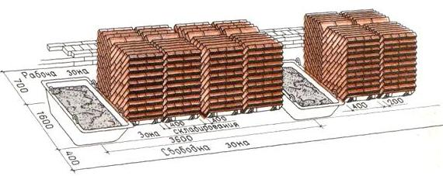
Робоче місце при мурування простінків (рис.) має розміри такі ж, як і попередні. Для того, щоб муляр виконував менше рухів піддони з цеглою розміщають проти простінків, довгим боком перпендикулярно стіні будівлі, яку зводять будівельники, а розчин — проти прорізів.
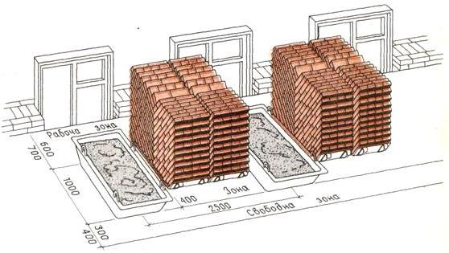
При муруванні кутів стін робоче місце організовують таким чином: розміри зон залишаються ті ж; піддони з цеглою ставлять ближче до кута, повернувши ящик з розчином довгим боком упоперек стіни (рис.).
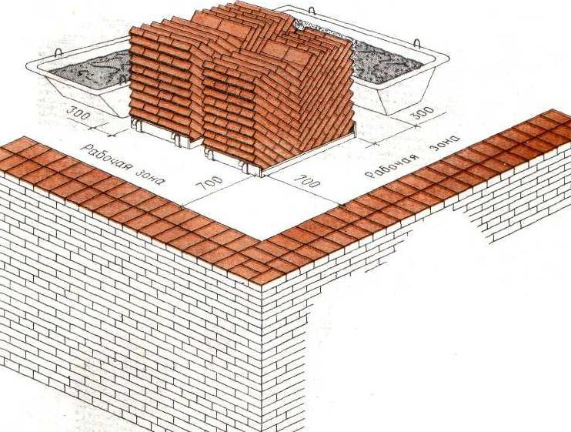
При муруванні стовпів робоча зона має бути завширшки 70 см і розташовуватися між матеріалами мурування по один бік стовпа, який викладають. Цеглу розміщають ліворуч, а розчин - праворуч від муляра (рис.).
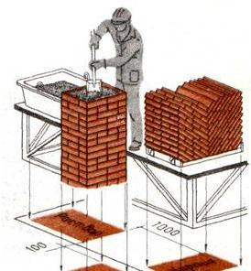
Запасу цегли на робочому місці повинно вистачати на 3-4 години роботи.
Розчин у ящики завантажують перед початком мурування ; розрахунком на 40-50 хвилин роботи.
У процесі мурування запас цегли та розчину поповнюють.
Розміщення інструментів на робочому місці повинно бути найбільш раціональним. Наприклад, кельму і молоток кладуть праворуч, щоб муляр не витрачав зайвий час на нераціональні рухи. Відстань між ящиками не повинна перевищувати більше 3 м і розміщувати ящики з розчином далі, ніж 2 м від місця укладання не рекомендується. Якщо мурування виконують одночасно з облицюванням, то ширину зони матеріалів збільшують до 1,5 м, а матеріали розміщують у два ряди: у першому ряді розміщують цеглу, а в другому - облицювальний матеріал

  - Опис технологічного процесу

Ряди цегли починають викладати із зовнішньої версти. Кладку будь-яких конструкцій і їх елементів (стін, стовпів, простінків), а також укладання цегли під опорними частинами конструкцій незалежно від системи перев'язки починають і закінчують тичковыми рядами цегли
Застосовують порядний, східчастий і змішаний способи кладки
Порядний спосіб найбільш простий, але трудомісткий. До кладки кожного наступного ряду приступають лише після укладання верст і забутки. Цей спосіб застосовують переважно при однорядній системі перев'язки (мал. 40, а). Однак, щоб полегшити праця муляра, рекомендується трохи змінити послідовність кладки: після тычковых цегл 1 зовнішньої версти укладають ложковые цегли другого ряду зовнішньої версти 2, потім - внутрішні версти 3, 4 і забутку 5 стіни. У цьому випадку, муляр рідше перемикається, із зовнішніх верст кладки на внутрішні версти
Східчастий спосіб (мал. 40, б) полягає в тому, що спочатку викладають тычковую версту першого ряду й на ній зовнішні ложковые версти від другого до шостого ряду, потім внутрішню тычковую версту 7 і порядно п'ять рядів внутрішньої версти (8; 10, 12, 14, 16) і забутки (9, 11, 13, 15 і 17).
Максимальна висота щабля при цій послідовності становить шість рядів. Цей спосіб рекомендується при багаторядній перев'язці кладки
Змішаним способом (мал. 40, в, г) викладають стіни при багаторядній перев'язці. Перші сім - дев'ять рядів кладки викладають порядно. При висоті кладки 0,6...0,8м, починаючи з восьмого - одинадцятого рядів, застосовують східчастий спосіб, тому що продовжувати кладку порядним способом, особливо при товщині стін дві цегли й більш, стає важко (мал. 40, д). У цьому випадку муляр, викладаючи верхні ряди зовнішніх верст, може опиратися на нижні щаблі кладки (мал. 40, е), що значно полегшує його праця
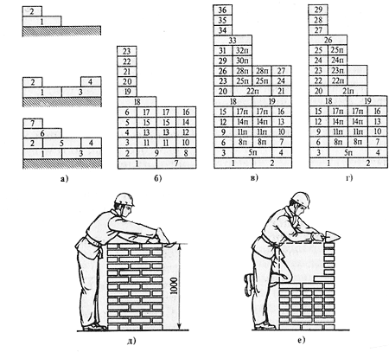
Рис. 40. Послідовність кладки цегли (показана цифрами) і положення муляра при кладці:
а - порядним способом і однорідній перев'язці, б - східчастим способом і пятирядной перев'язці, в, г - змішаним способом і пятирядной перев'язці (буквою "П" позначені ряди, що укладаються муляром 2гго розряду), д - порядним способом, е - східчастим способом багаторядної перев'язки
Опорний конспект

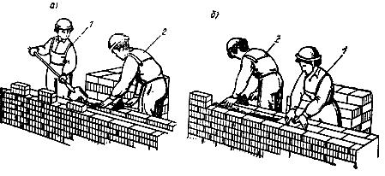

- Закріплення нового матеріалу 13.00-14.30

Опишіть технологічний процес виконання верстових рядів показаного на малюнку
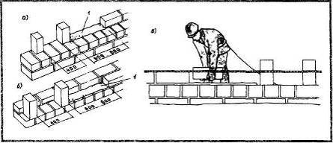

Відеоролик за посиланням : https://youtu.be/MsegmXLMW5A

- Домашнє завдання:

- Накресліть схему мурування стіни за однорядною системою перев’язки швів і виділіть червоним кольором верстові ряди

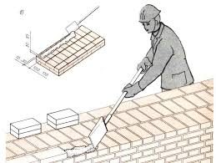

Відповіді надсилати

27.03.2020 року з 13.00 -14.30
на вайбер 0679821398 та ел. пошту skarupetalilia@gmail.com

Майстер виробничого навчання: Л.А.Шкарупета

